**Actividad de aprendizaje 1: Datos en Vue**

1. Crear en una página html, enlazada hacia una página JavaScript, permitiendo ejecutar codigo vue.js, como en el ejemplo que aparece a continuación:

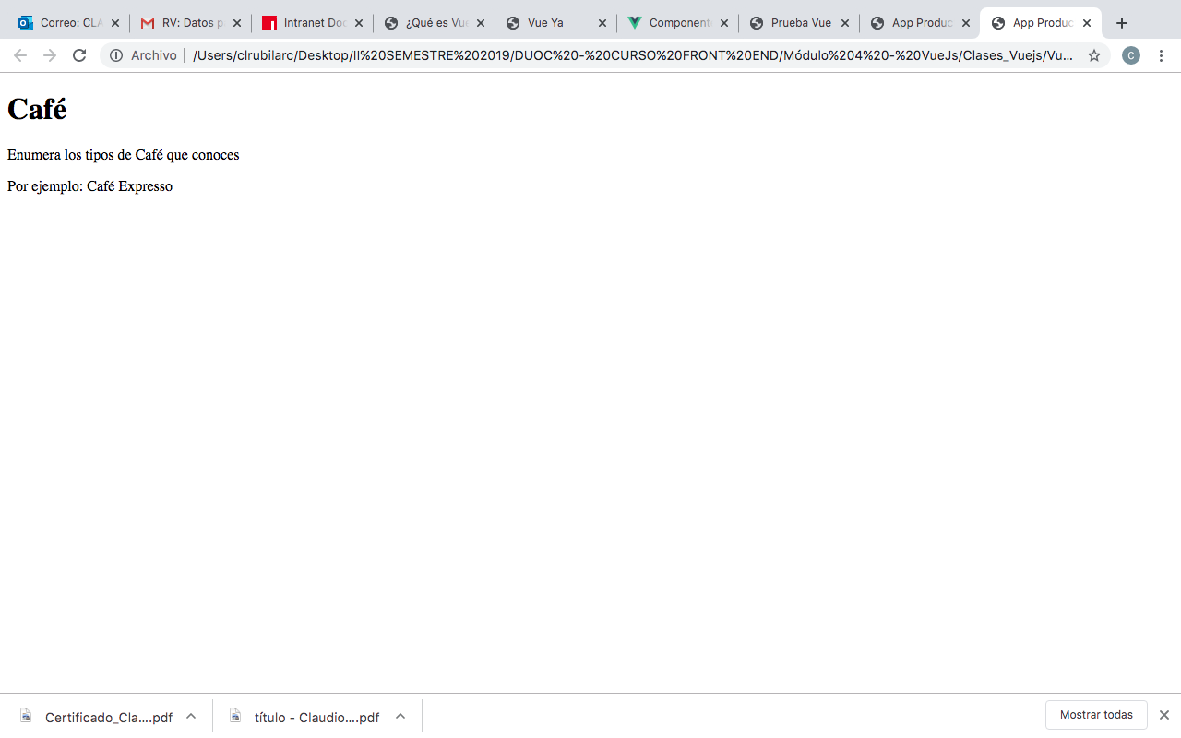

1. Observe la siguiente página:

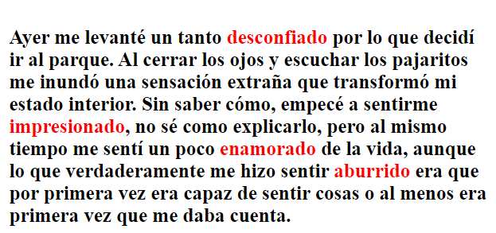

El código HTML/CSS asociado es el siguiente:

<!DOCTYPE html>

<html lang="en">

<head>

    <meta charset="UTF-8">

    <meta name="viewport" content="width=device-width, initial-scale=1.0">

    <title>Vue</title>

    <style>

        b {

            color: red;

        }

    </style>

</head>

<body>

    <div id="app">

        <h4>Ayer me levanté un tanto <b>{{emocion1}}</b> por lo que decidí ir al parque. Al cerrar los ojos y escuchar los pajaritos me inundó una sensación extraña transformó mi estado interior. Sin saber cómo, empecé a sentirme <b>{{emocion2}}</b>, sé como explicarlo, pero al mismo tiempo me sentí un poco <b>{{emocion3}}</b> de la vida, lo que verdaderamente me hizo sentir <b>{{emocion4}}</b> era que por primera vez era capaz de sentir o al menos era primera vez que me daba cuenta.

        </h4>

    </div>

</body>

<script src="https://cdn.jsdelivr.net/npm/vue/dist/vue.js"></script>

<script src="js/script.js"></script>

</html>

Realice el código Vue necesario.

1. Modifique el ejercicio anterior para que, en cada ejecución, aparezcan emociones distintas:

|  |  |
| --- | --- |
|  |  |
|  |  |